Раздел долгосрочного плана: Раздел 8.2A: Квадратные уравнения | Школа: НИШ ХБН г. Павлодар
Дата: | ФИО учителя: Богданова Ю.Н., Султан Р.Г.
Класс: 8 | Количество присутствующих: | отсутствующих:
Тема урока | Квадратный трехчлен
Цели обучения, которые достигаются на данном уроке (ссылка на учебную программу) | 8.2.1.1 знать понятие корня квадратного трехчлена;  8.2.1.3 уметь разложить квадратный трехчлен на множители.
Цели урока | - Научиться раскладывать квадратный трехчлен на множители и применять разложение на практике.
Критерии оценивания | - Находит корни квадратного трёхчлена.  - Использует формулу разложения квадратного трёхчлена.  - Раскладывает квадратный трёхчлен.  - Вносит коэффициент в соответствующую скобку с дробным корнем.  - Записывает ответ.
Языковые цели | Учащиеся будут:  - комментировать решение квадратного уравнения;  - аргументировано рассуждать о количестве корней квадратного уравнения;  - оперировать предметной лексикой и терминологией данного раздела.  Предметная лексика и терминология  - квадратный трехчлен;  - корень квадратного трехчлена;  - квадратное уравнение;  - уравнение второй степени;  - полное и неполное квадратные уравнения;  - первый или старший коэффициент, второй коэффициент или коэффициент при х, свободный член.  Серия полезных фраз для диалога/письма  - представим левую часть уравнения в виде квадрата двучлена…;  - дискриминантом квадратного уравнения называется…;  - данное квадратное уравнение имеет … (количество корней), так как…;
Вид дифференциации | По форме организации учебного процесса, по объёму заданий и по уровню трудности.
Привитие ценностей | Сотрудничество в малых группах, в парах, развитие критического мышления, полиязычие.  Ответственность, открытость, уважение
Предварительные знания | Знание определения квадратного корня и арифметического квадратного корня, умение находить квадратные корни, вычислять значения иррациональных выражений, упрощать целые и иррациональные выражения, формулы сокращенного умножения; квадратное уравнение и его виды; разложение многочлена на множители.

Ход урока
Запланированные этапы урока | Запланированная деятельность на уроке | Ресурсы
 | 1 урок
Начало урока  1 мин  4 мин | Создание благоприятной психологической среды. Приветствие учащихся.  Объединение в мини группы по стратегии «Цепочка».  Скрытая дифференциация. Учитель заранее на парту клеит часть цепочки. Зная за какой партой, какой ученик сидит можно сформировать группы, пары по уровню знаний для соответствующего урока.  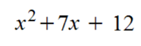 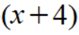 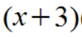  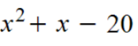 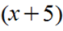  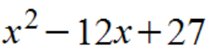 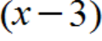 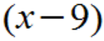  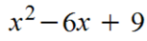 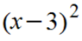  Взаимопроверка ДЗ  Найти корни квадратного уравнения $2x^{2}+7x-9=0$ тремя различными способами.  Ответ: 1 и -4,5.  Обратная связь.  - Какой способ наиболее рациональный?  - Какой способ самый быстрый, какой лёгкий?  - Какой способ универсальный, а какой нет и почему?  - Как называется выражение в левой части уравнения?  - Что есть корень квадратного трёхчлена?  - Можем ли использовать те же методы для нахождения корней квадратного трёхчлена?  Учитель напоминает о методе группировки и ФСУ, которые также часто используются при работе с трёхчленами.
Проблемный вопрос  3 мин | Можно ли разложить на множители квадратные трёхчлены?  $$x^{2}-x-56$$ $$\left(x-8\right)\left(x+7\right)$$  $$x^{2}+10x+24$$ $$\left(x+4\right)\left(x+6\right)$$  $$5x^{2}+8x-4$$ ?  - Все ли квадратные трёхчлены удалось разложить на множители?  - С какими трудностями столкнулись? | карточки
2 мин | Формулировка темы урока.  Целеполагание.  Определяем «зону ближайшего развития» учащихся, ожидания к концу урока
5 мин | Изучение нового материала  Диалог «учитель – ученик», «ученик – учитель».  Пошаговая выкладка доказательства на презентации.  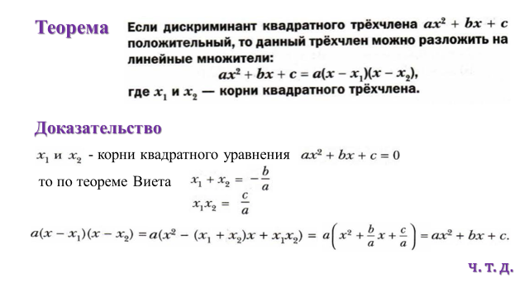  Учащиеся вклеивают опорную схему с теоремами в тетрадь, в целях экономии времени.  Разложение квадратного трёхчлена на множители  $2x^{2}-x-3$ имеет корни  $x_{1}=1,5$ и $x_{2}=-1$, тогда  $2x^{2}-x-3=2\left(x+1\right)\left(x-1,5\right)=\left(x+1\right)\left(2x-3\right)$  Эффективный вопрос: «Сколько существует способов нахождения корней квадратного трехчлена для его разложения на множители?»  «В каких заданиях нам понадобиться умение раскладывать на множители квадратный трёхчлен?»  Устная обратная связь | Презентация  Вклейка
20 мин | Дифференциация по уровню сложности и по объёму заданий.  Стратегия «Умники и умницы».  Перед учащимися три дорожки заданий с разным объёмом заданий и уровнем сложности. Команда самостоятельно определяет по какой дорожке будет закреплять изученный материал.  1 дорожка. Два вида заданий (инструктаж, фронтальная работа, совместный разбор заданий).  2 дорожка. Три вида заданий (проверка ответов по ключу , помощь учителя по необходимости).  3 дорожка. Четыре вида зададаний (проверка ответов по ключу).  Учащиеся могут переходить на дорожку уровня выше при выполнении своего уровня.  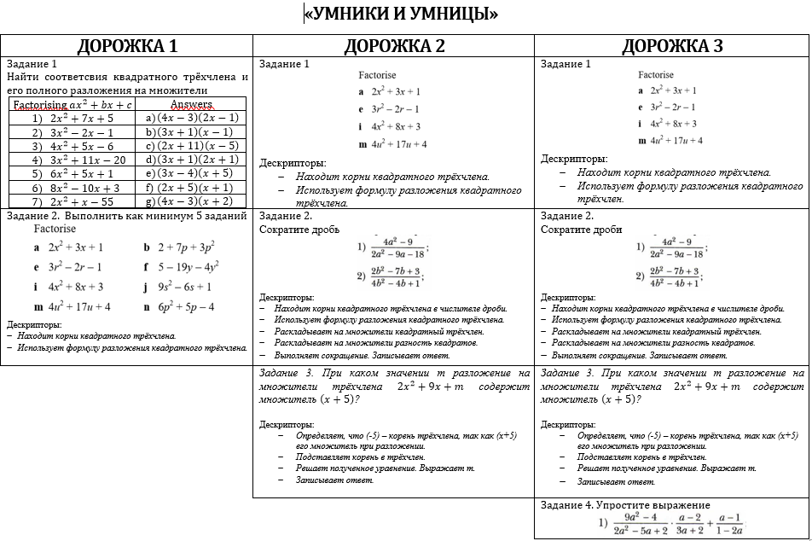  Ответы на проверку по ключу, выдаются по выполнению задания полностью. Выполнено задание 1 – проверка по карточке ответов заданий 1, задание 2 – проверка по карточке ответов заданий 2 и т.д.  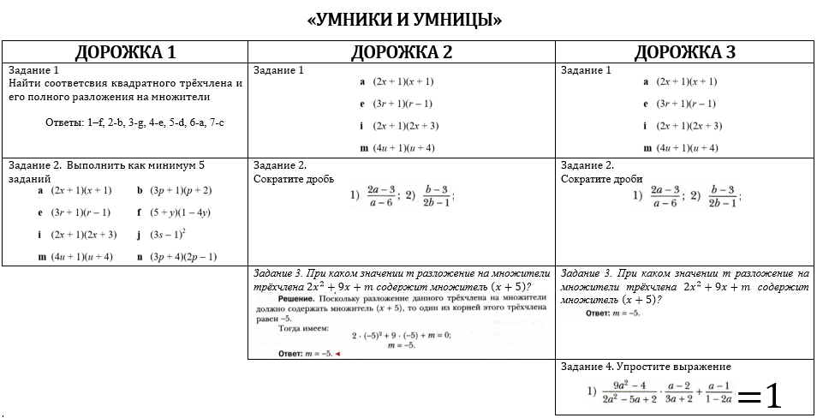  Самопроверка.
2 мин | Домашнее задание.  - Повторить теоретический материал.  - Выполнить задания по карточкам Tarsia и приклеить собранный вариант на лист. (Дифференциация по объёму, скрытая дифференциация).  Стратегия «Коробочка».  Учитель заранее готовит дифференцированные задания по сложности или по объёму заданий и раскладывает в ячейки коробочки «1», «2», «3», где соответственно задания расположены в порядке увеличения объёма содержания или базового, среднего и продвинутого уровня. Задания должны быть разрезные или интересно оформлены, чтобы учащиеся не догадались о разном уровне или объёме заданий.  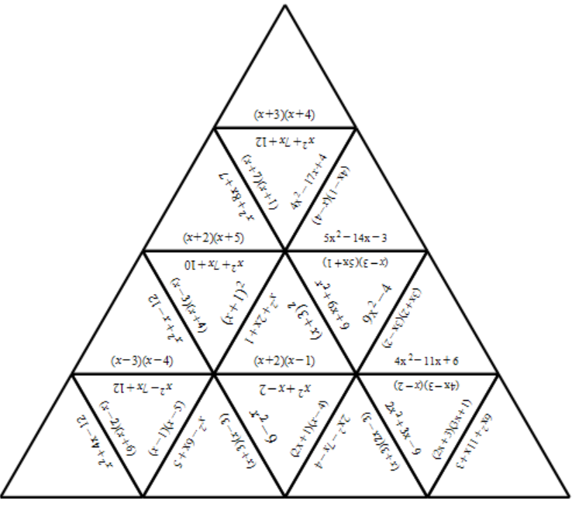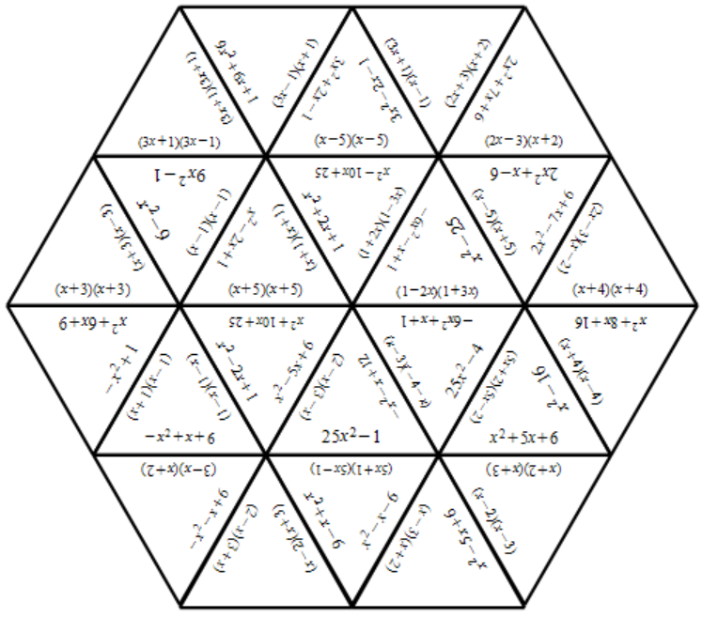  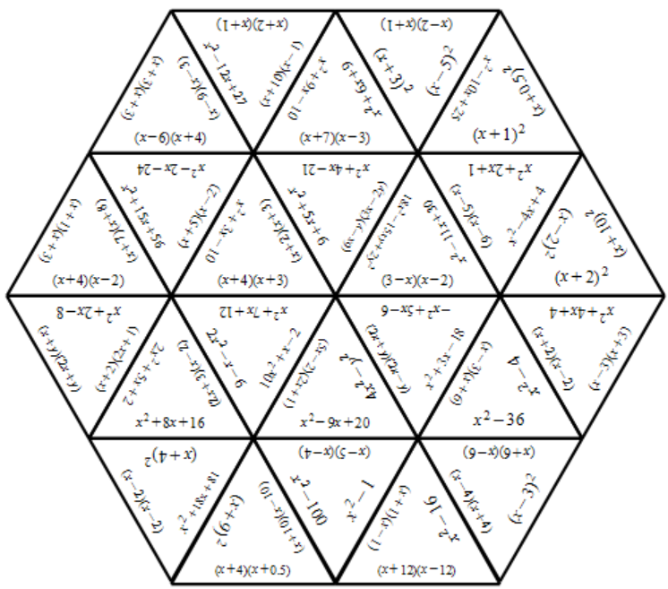 | Дифференцированные карточки Tarsia
Конец урока  3 мин | Рефлексия устная.  - Что на уроке было изучено?  - Какие знания нам понадобились для разложения на множители квадратного трёхчлена?  - Были ли сложности? Какие?

На уроке применяется:
  - Дифференциация по уровню сложности и по объёму заданий.
Стратегия «Умники и умницы».
Перед учащимися три дорожки заданий с разным объёмом заданий и уровнем сложности. Команда самостоятельно определяет по какой дорожке будет закреплять изученный материал.
1 дорожка. Два вида заданий (инструктаж, фронтальная работа, совместный разбор заданий).
2 дорожка. Три вида заданий (проверка ответов по ключу , помощь учителя по необходимости).
3 дорожка. Четыре вида зададаний (проверка ответов по ключу).

Учащиеся могут переходить на дорожку уровня выше при выполнении своего уровня.

ДОРОЖКА 1 | ДОРОЖКА 2 | ДОРОЖКА 3
Задание 1 | Задание 1 | Задание 1
Задание 2 | Задание 2 | Задание 2
 | Задание 3 | Задание 3
 |  | Задание 4
  - Скрытая дифференциация.
Стратегия «Коробочка».
Учитель заранее готовит дифференцированные задания по сложности или по объёму заданий и раскладывает в ячейки коробочки «1», «2», «3», где соответственно задания расположены в порядке увеличения объёма содержания или базового, среднего и продвинутого уровня. Задания должны быть разрезные или интересно оформлены, чтобы учащиеся не догадались о разном уровне или объёме заданий.
Пример ДЗ.

  - Скрытая дифференциация
Стратегия «Цепочка». Учитель заранее на парту клеит часть цепочки. Зная за какой партой, какой ученик сидит можно сформировать группы, пары по уровню знаний для соответствующего урока.

Пример – деление на группы.

